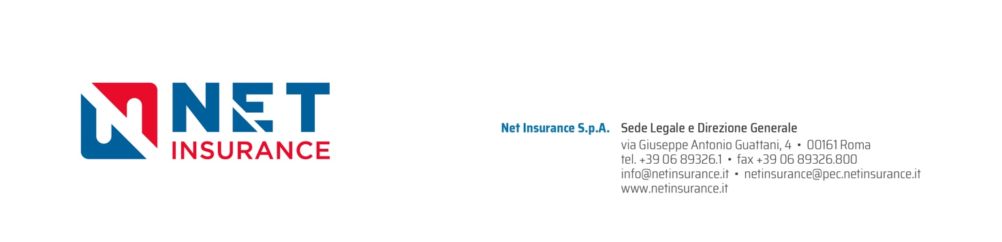

**Net Insurance:  
Premi 2024 oltre i 277 milioni di euro**

**Roma, 06 marzo 2025** – Net Insurance rende noti i risultati consolidati di Net Insurance e Net Insurance Life al 31 dicembre 2024 (“i **Risultati consolidati**” o “**l’andamento consolidato**”) - predisposti secondo il principio contabile IFRS 17 - esaminati dal Consiglio di Amministrazione della Compagnia insieme all’approvazione del reporting per la Capogruppo.

*****

La **raccolta** al 31 dicembre 2024 raggiunge i 277,4 milioni di euro, registrando un incremento complessivo del 15% rispetto all'anno precedente. Tale crescita è trainata principalmente dalle garanzie del Comparto Vita (+21%), per le quali si registra un aumento tanto sulla CQ, in particolare sul segmento dei pensionati, quanto sui prodotti *Credit Protection* dedicati alle banche. Per la prima volta, nell’esercizio appena trascorso, i premi dei comparti Bancassurance e Broker superano complessivamente la soglia dei 100 milioni di euro.

I **ricavi[1] assicurativi** si portano a 184,3 milioni di euro, in crescita del 37,1% rispetto al 2023, mentre i **costi per servizi assicurativi** (comprensivi degli oneri per sinistri e delle spese effettivamente sostenute) si attestano a 133,8 milioni di euro (+26,5% rispetto all’esercizio precedente).

Il **risultato dei servizi assicurativi**, pertanto, ammonta al 31 dicembre 2024 a 50,5 milioni di euro, verso i 28,6 milioni di euro del 2023. Il contributo della **Riassicurazione** a questo risultato, grazie all’elevata qualità dei risultati tecnici ottenuti, è negativo per 12 milioni di euro.

Per effetto di queste dinamiche tecniche e operative, il **combined ratio** si attesta all’83%.

Il **risultato degli investimenti** è nel complesso pari a 20,3 milioni di euro e ricomprende il ricavo sul titolo Augusto (pari a 7,5 milioni di euro), frutto dell’attività di recupero legata alla vicenda del cosiddetto “Cigno Nero”.

Il **risultato d’esercizio** (netto imposte) cresce sino a 29,9 milioni di euro, più che raddoppiando l’analogo valore pre-delisting, che si era attestato – nel 2022 – a 13,8 milioni di euro.

Per effetto di tali risultati, il **Solvency II Ratio** si attesta in area 183%.

“I risultati relativi al 2024 sono oggettivamente eccellenti sia in termini di raccolta che di redditività. Confermano ancora una volta l’apprezzamento dei nostri partner e la validità del modello di business aperto e multispecialistico che caratterizza l’impresa”, ha affermato **Andrea Battista**, **Amministratore Delegato di Net Insurance**. “Ma è altresì indiscutibile l’accelerazione e il potenziamento del percorso dell’azienda negli ultimi due anni dopo il delisting”, ha concluso Battista.

**CONTATTI**

**Net Insurance S.p.A.**

Via Giuseppe Antonio Guattani, 4

00161 Roma

*Ufficio Stampa*

Tel: +39 06 89326299

e-mail: rossella.vignoletti@netinsurance .it

1. Nei ricavi assicurativi vengono iscritti unicamente i rilasci della riserva premi (LRC) del periodo, i quali corrispondono alle prestazioni assicurative stimate al momento dell’entrata in portafoglio delle polizze, oltre che al Risk Margin e al Contractual Service Margin. Tale voce è assimilabile ai premi lordi di competenza IFRS 4.